
华中科技大学
人工智能与自动化学院

控制理论综合实验报告

实验项目：实验六
实验名称：控制系统设计
实验时间：2026/6/15 星期一

实验人员1：迟泰炎
专业班级：自动化2406班
学 号：U202414215
姓 名：迟泰炎

实验人员2：王鑫磊
专业班级：自动化2406班
学 号：U202414229
姓 名：王鑫磊

- 实验目的
本次频率特性法超前与滞后校正实验的总体目的在于完成从理论计算、仿真辅助、物理电路搭建到结果验证的完整自动控制系统工程闭环。
在理论设计方面，实验要求根据给定的系统性能指标推导并计算出满足要求的超前与滞后校正网络的具体电路参数，并验证最终设计是否真正达标。
在软硬件结合与特性分析方面，旨在利用MATLAB测量并分析原系统及加入校正网络后系统的频率特性，通过物理硬件电路测量校正前后的阶跃响应，直观理解相角裕度等频域指标的改变。
- 实验设备
STAR ACT自控、计控实验仪一套、PC机一台
- 实验内容与要求
1.频率特性法超前校正的实验内容
根据给定的相位裕度设计要求，推导并计算出超前校正电路的具体参数。使用可调电阻器以及C5区的电阻，提前对C5区电阻的量程范围进行测量。先测量原系统的阶跃响应，并利用MATLAB工具测量其频率特性。将超前校正网络接入系统，再次测量校正后系统的阶跃响应，并同样使用MATLAB测量其频率特性。根据测量与仿真结果，计算并验证系统是否满足最初的相位裕度设计要求。
2.频率特性法滞后校正的实验内容
根据40到60的相位裕度设计目标来设计滞后校正电路的参数。在硬件选取上，需使用可调电阻器和D5区的电阻，并特别要求使用比例环节来测定D5区电阻的量程范围。测量步骤与超前校正类似，需分别测量原系统以及校正后系统的阶跃响应，并借助MATLAB测量它们各自的频率特性。之后，计算系统最终是否满足了相位裕度的设计指标。此外，实验还明确要求完整记录仿真过程和实际接线后的数据响应图。需要特别注意的是，在搭建滞后校正网络时，所用的电阻、和电容不可以依赖放大器上自带的元件，必须严格使用D5区提供的独立电阻和电容。
- 实验结果
1. 频率特性法超前校正
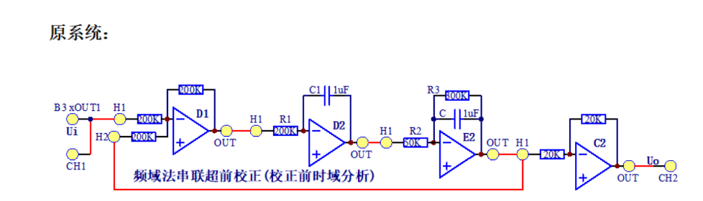
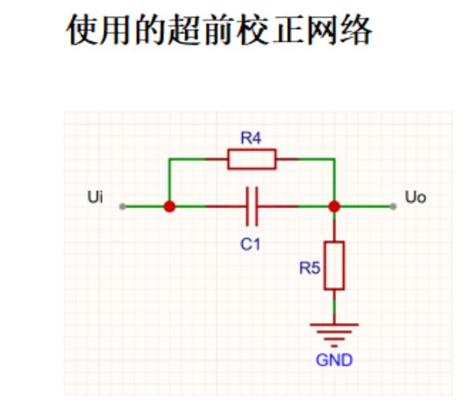
(1).原系统频率特性分析和参数确定
原系统由一个积分环节和一个惯性环节组成，其等效开环传递函数为典型的 I 型系统：
由此可以提取出系统的幅频特性和相频特性：
令开环幅频特性，即。
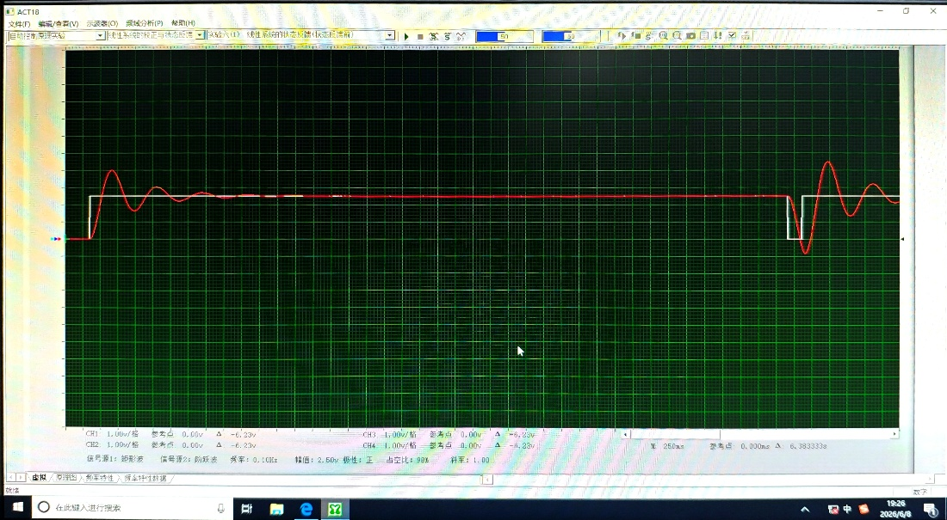
校正前示波器显示
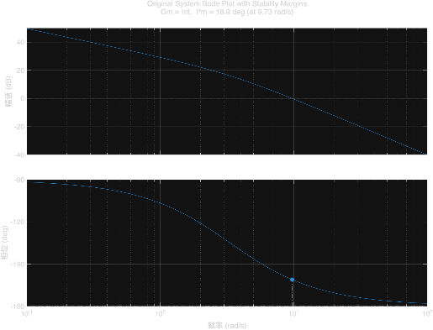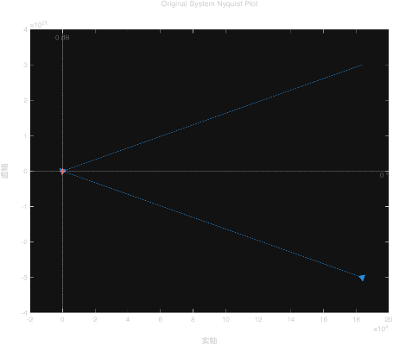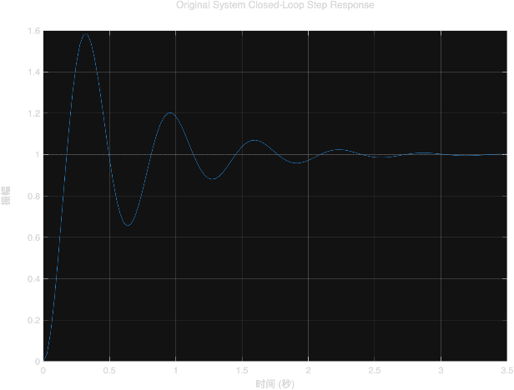
校正前MATLAB仿真
(2).设计超前校正网络元器件参数
，，则
原系统，，解得。
令校正网络的最大超前角频率等于：
，，；
，解得；
再代入第一步得出的电阻比例，。
(3).超前校正后系统的频率特性分析
接入实际硬件参数构成的无源超前校正网络后，系统的开环传递函数变为
将代入，得到校正后系统的频率特性表达式：
。
由此提取出幅频特性和相频特性：
；
。
新的剪切频率，将代入相频特性公式，计算最终的相位裕度：
，
。
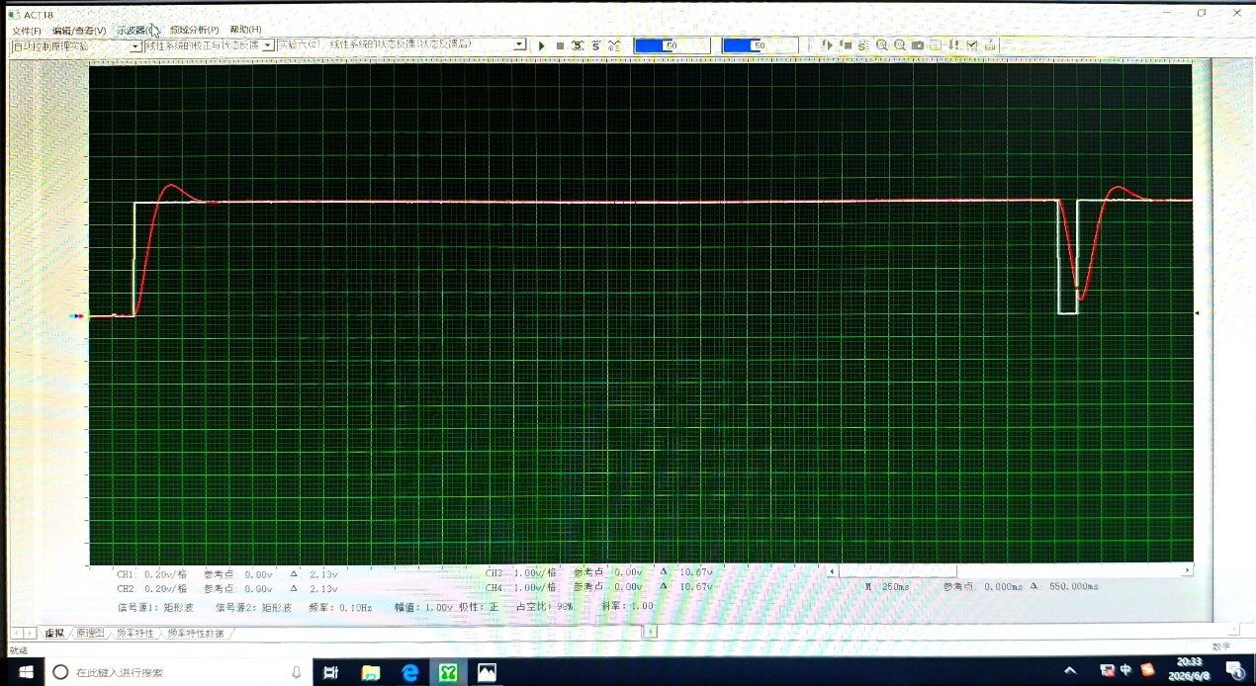
校正后示波器显示
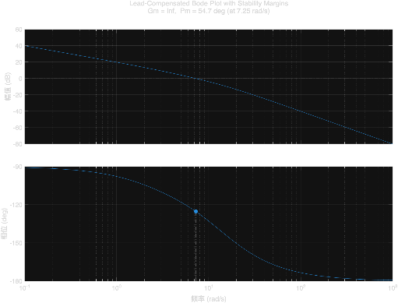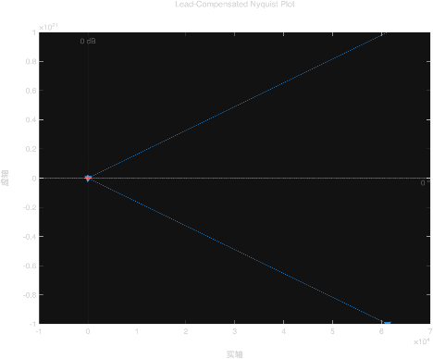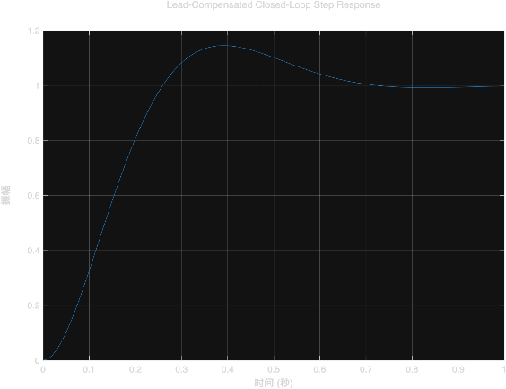
校正后MATLAB仿真
2. 频率特性法滞后校正
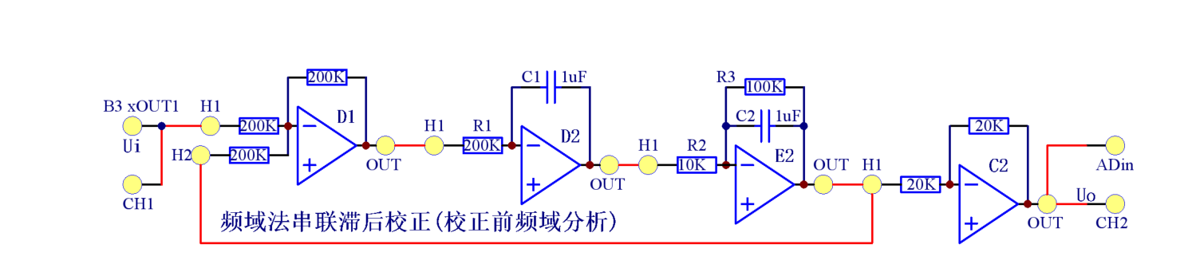
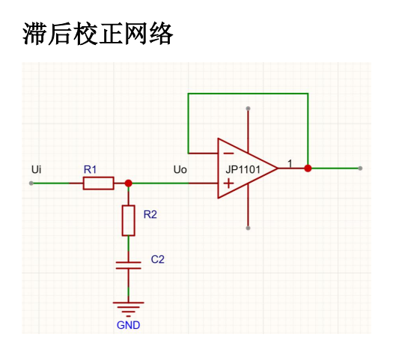
(1).原系统频率特性分析和参数确定
原系统开环传递函数，替换为，可以得到原系统的频率特性表达式
幅频特性：；
相频特性：；
令，
；
，
。
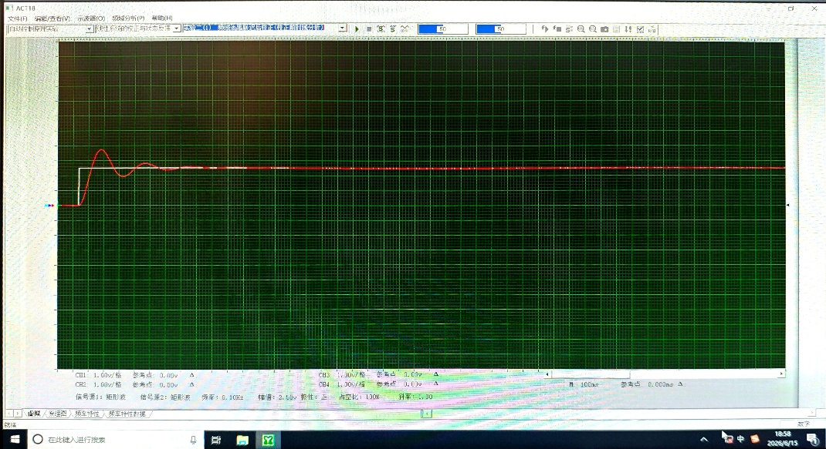
校正前示波器显示
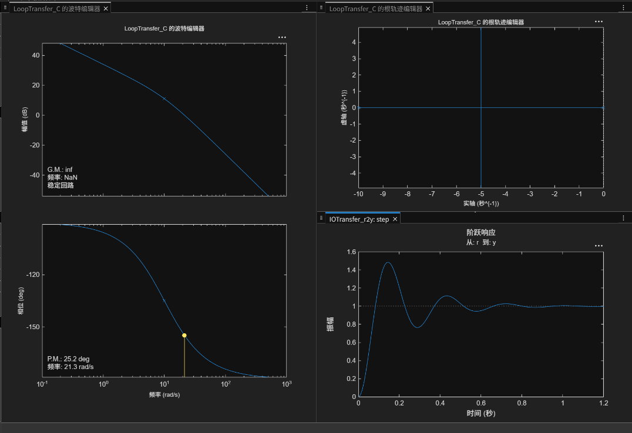
校正前MATLAB仿真
(2).设计滞后校正网络元器件参数
根据系统频域分析与相位裕度50°的设计要求，计算得出滞后校正网络所需的理论控制参数为，。且。
选定电容，；
则=。
(3).超前校正后系统的频率特性分析
加入滞后校正网络后的全新系统为
。
替换为，得到校正后系统的频率特性表达式：
幅频特性：
。
相频特性：
。
令幅频特性，
，
。
代入相频特性公式中：
，
。
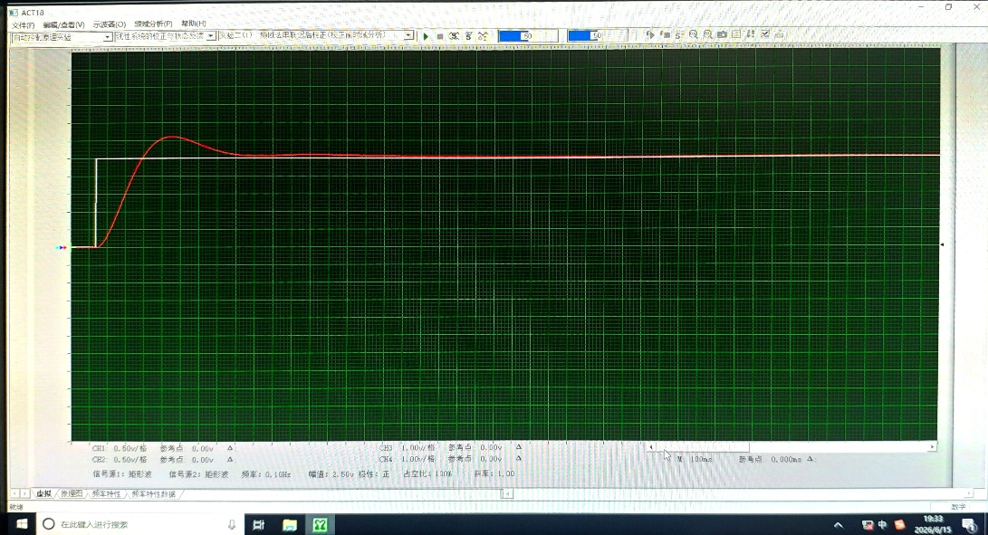
校正后示波器显示
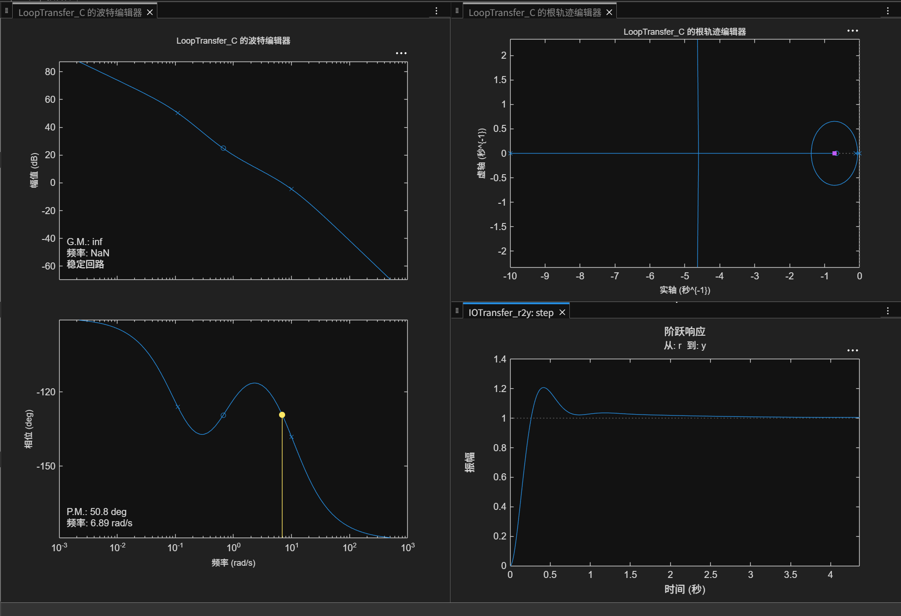
校正后MATLAB仿真
- 实验总结
通过本次频率特性法超前与滞后校正实验完整经历了控制系统校正环节从理论设计、软件仿真到硬件电路实现的整个闭环过程。实验中首先根据系统所需的相位裕度指标，推导计算了超前校正与滞后校正网络的电阻和电容参数。借助MATLAB测量了系统校正前后的频率特性，验证了理论设计的合理性。在硬件操作阶段利用运放电路模块与可调电阻，分别在C5区和D5区搭建了相应的校正网络，并测量了物理系统的阶跃响应。最终将频域的相角裕度改善与时域的超调量、调节时间变化建立起了直观的联系，达到了预期的实验目的。

